Задание по конструированию
Группы: 21-25

Вам предлагается слепить одного из героев любимого мультфильма: Смешарики (Крош, Ёжик, Бараш, Нюша, Совунья, Пин, Копатыч, Лосяш : на выбор)
При выборе героя для лепки обязательно спрашивайте у детей:
- кого именно из животного мира представляет тот или иной персонаж;
- какие именно сходства у героя с животным.

Для их изготовления вам понадобится:
Пластилин различных цветов/тесто солёное;
Стек (нож для пластилина);
Доска для лепки.

Лепить можно из пластилина. Если дома не окажется пластилина, то можно для работы подготовить солёное тесто: Соль - 1 ст., мука - 1 ст., вода - 0,5 ст., растительное масло - 1 ч.л. (можно не добавлять). В тесто можно добавить пищевые красители или гуашь (но тогда возможно будет красить руки). Либо слепить из теста натурального цвета, а после сушки разукрасить фигурку гуашью.

Правила лепки:
- Лепить нужно за столом, застеленным клеенкой или специальной подложкой для лепки.
- Брать пластилин в рот, пачкать им одежду и мебель нельзя.
- Стеки тоже без разрешения родителей брать не стоит, ими запросто можно пораниться.
- После работы нужно убрать пластилин на место и вымыть ручки.

Этапы выполнения каждого из героев смотрите ниже:

Весёлый Крош

Яркий, оптимистичный, неуемный попрыгун.
Любитель активного отдыха.
Частенько втягивает в свои авантюры Ежика.
Коллекционирует морковки в подвале (только т-с-с-с!).
Конечно же, это Крош!
Давайте слепим этого замечательного чудика.
Для того, чтобы сделать Крошика из пластилина,
скатайте шарик голубого цвета.
Глазки формируются из двух небольших белых лепешек.
Добавьте черные зрачки. При помощи стека сделайте разрез на шарике в виде улыбающегося ротика. Заполните его красным пластилином. Прикрепите два маленьких белых зуба и красный носик. Теперь нужно сделать четыре каплевидных детали. Две из них в неизменном виде прикрепите к голове – это уши. Другую пару слегка изогните в узкой части, а в широкой сделайте при помощи стека небольшие насечки, получатся пальчики. Ножки Кроша формируются из шариков, сплюснутых с одной стороны, на второй стороне стеком сделайте пальчики. Прикрепите руки и ноги персонажа на место. Неунывающий оптимист Крош готов!

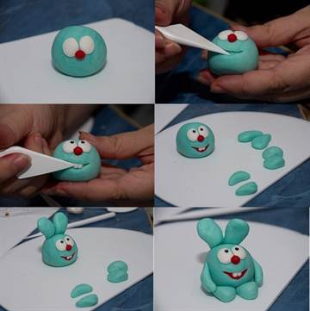
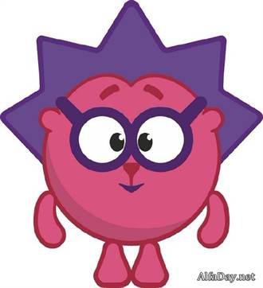
- Стеснительный Ёжик
Ежик – лучший друг Кроша, даже несмотря на то,
что они полная противоположность друг друга.
Очень тонкая натура. Стеснительный, восприимчивый
и серьезный персонаж. Коллекционирует фантики и
кактусы, постоянно попадает в переделки
благодаря Крошу. Сделать его из пластилина не составит
особого труда. Сформируйте красный пластилиновый шарик
и покройте одну его половину фиолетовыми треугольными
колючками. Колючки формируются в виде пирамидок.
Глазки лепятся вместе с очками и крепятся на мордашку: черный расплющенный шарик (оправа очков), а на него белый расплющенный шарик с черно-белыми точечками.
Добавьте маленький черный носик и смущенную улыбку. Небольшие детали в виде капелек с насечками на широкой части послужат ручками и ножками Ежика (как у Кроша).

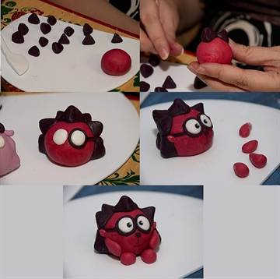
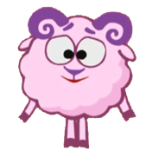
Романтичный Бараш

Романтичный, ранимый и сентиментальный персонаж.
Тайно влюблен в Нюшу. Пишет стихи, основной темой
которых является тоска и одиночество. Увлекается макраме.
Сформируйте шарик из розового пластилина для тельца
Бараша. Шерстка Бараша – множество шариков из розового
пластилина, прикрепленных на его спинке. Рожки нужно скатать
из черных колбасок. Глазки делаются как у Кроша. Осталось нарисовать задумчивую улыбку, прикрепить брови, ушки и маленький треугольный носик.
Ручки и ножки нужно сделать из розового пластилина, скатанного в валик. Копытца сформируйте из фиолетового или чёрного пластилина при помощи стека.

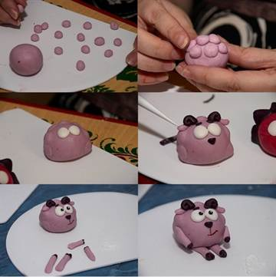

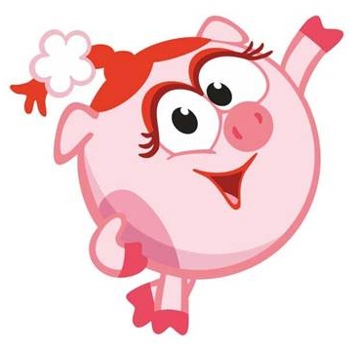
- Милая Нюша
Маленькая модница, мечтающая стать принцессой.
Этой красавице все под силу. Обожает конфеты,
хоть и боится располнеть.
А теперь поэтапно рассмотрим, как сделать Нюшу.
Тельцем Нюши будет шарик из розового пластилина.
Сделайте глазки из белого пластилина, добавьте
черный зрачок. Из приплюснутого красного шарика
сформируйте пятачок свинки, прорежьте стеком небольшие
углубления для носика. Ручки и ножки нужно сделать из
розового пластилина, скатанного в валик. Копытца сформируйте из красного пластилина при помощи стека. Теперь самое важное – нужно навести красоту! Чтобы сделать прическу Нюше, нужно на ее затылке укрепить два блинчика разного размера из красного пластилина. Далее слепите шарики красного цвета и слегка сплюсните их. Всего 4 шарика и все чуть меньше предыдущего. Прикрепите их друг на друга. Хвостик и челку нужно вырезать из пласта красного цвета и нарезать лапшой при помощи стека. Хвостик косички сверните рулетом и приделайте на место. Из тонких колбасок сформируйте ресницы хрюшки. И добавьте белый цветочек на косичку. Прикрепите все детали на свои места. Славная девочка Нюша готова!

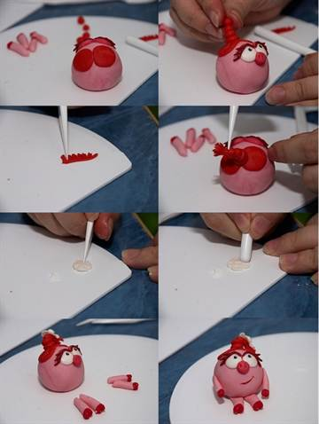
Краткое фотоописание лепки других персонажей:
Совунья
Совунья — добрый и заботливый персонаж. А как же иначе, ведь она по профессии врач. Раньше преподавала физкультуру и увлекается лыжами. Со всеми проблемами смешарики идут к Совунье, ведь она мудрая и рассудительная.
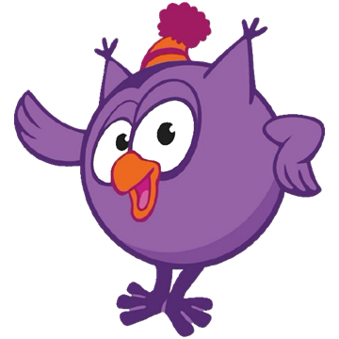
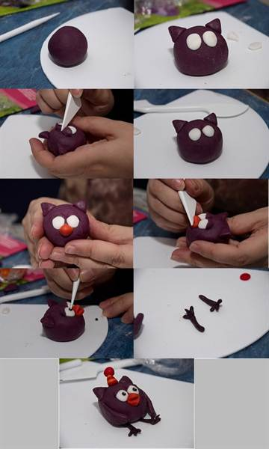

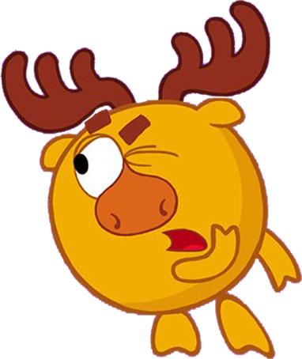
Лосяш

Единственный обладатель Нобелевской премии в
стране смешариков — это Лосяш. Эрудированный,
начитанный, интеллигентный, но очень упрямый.
Увлекается построением научных теорий и кулинарией.

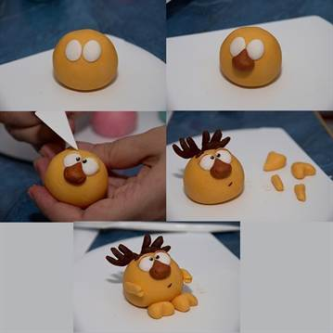

Пин
Пин обожает мастерить.
Родился этот персонаж в Ватерланде, но жизнь занесла
его в страну смешариков. Разговаривает с немецким
акцентом. Изобретения Пина часто становятся основой
приключений не только для него, но и для других
смешариков.

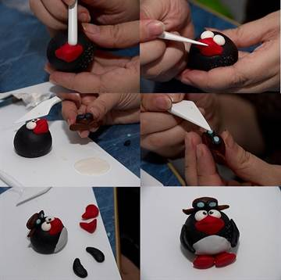

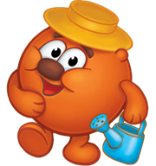
Копатыч
Копатыч, пожалуй, самый душевный персонаж.
Простой и прямолинейный, но в то же время сильный,
ведь он медведь. Копатыч — деятельный огородник,
именно он поставляет со своей фазенды еду для
смешариков.
В прошлом профессиональный актер и танцор диско.

